黄岩西城台州市第一人民医院迁建工程净化系统工程（二期）“8·10”一般触电事故调查报告
来源：黄岩区应急管理局 台州市黄岩区·当前栏目信息list(事故调查)
原文链接：https://www.zjhy.gov.cn/art/2025/12/18/art_1622124_59149425.html
发布时间：2025-12-18 抓取时间：2026-10-14 正文含图，已嵌入原图

2025年8月10日18时许，台州市第一人民医院迁建工程净化系统工程（二期）发生一起触电事故，导致一人死亡，直接经济损失135万元。
接到事故报案后，根据《生产安全事故报告和调查处理条例》（国务院令第493号）有关规定，经黄岩区人民政府授权，由黄岩区应急管理局牵头组织黄岩公安分局、区住建局、区卫生健康局、区总工会、西城街道办事处等单位有关人员，并邀请区检察院，组成黄岩西城台州市第一人民医院迁建工程净化系统工程（二期）“8·10”一般触电事故调查组，对事故发生的经过、原因、人员伤亡情况及直接经济损失进行调查，对事故的性质和事故责任进行认定，提出了对事故责任者的处理建议，总结事故教训，并提出了防范和整改措施。
经调查认定，台州市第一人民医院迁建工程净化系统工程（二期）“8·10”一般触电事故是一起一般触电生产安全责任事故
一、事故基本情况
（一）事故相关单位和基本情况
四川昱达航睿建设有限公司（以下简称“昱达航睿公司”），为有限责任公司，法定代表人李强，成立日期为2021年05月12日，统一社会信用代码为9151****P41T，注册地址为四川省达州市通川区双龙镇泰诚路101号9栋2单元101号，经营范围有许可项目：建设工程施工；建筑劳务分包；住宅室内装饰装修；输电、供电、受电电力设施的安装、维修和试验；公路管理与养护；城市生活垃圾经营性服务；电气安装服务；人防工程防护设备安装；施工专业作业等。该公司有达州市住房和城乡建设局颁发的《建筑业企业资质证书》，证书编号为D351G05729,有效期至2030年5月21日，资质类别及等级为施工劳务不分等级。
（二）相关单位情况
1.浙江腾远建设有限公司（以下简称“腾远建设公司”），为有限责任公司，法定代表人罗方建，成立时间1997年3月10日，统一社会信用代码为9133****90XB，注册地址在浙江省三门县海游街道西区大道永昌家园4幢，经营范围有许可项目：建设工程施工；住宅室内装饰装修。一般项目：市政设施管理；园林绿化工程施工；房屋拆迁服务。
2.西安四腾环境科技有限公司，为有限责任公司，法定代表人张欲立，统一社会信用代码为9161****326K，成立于2008年11月26日，注册地址在西安市高新区高新三路9号新时代大厦5楼，经营范围有一般项目：技术服务、技术开发、技术咨询、技术交流、技术转让、技术推广；室内空气污染治理；大气污染治理等。
3.浙江强盛医用工程有限公司，为有限责任公司，法定代表人王忠权，统一社会信用代码9133****216M，成立日期2001年1月19日，注册地址在浙江省宁波市奉化区经济开发区滨海新区滨海大道10号，经营范围有第二类6854手术室、急救室、诊疗室设备及器具，第二类6856病房护理设备及器具制造；第Ⅱ类：手术室、急救室、诊疗室设备及器具，第三类：6821医用电子仪器设备批发；空气净化系统、医院字牌标牌及标识系统设计、制造、安装、批发、服务；建筑装修装饰工程施工；辐射防护器具设计、制造、批发；医用中心供氧系统、医用中心吸引系统、辐射防护工程、建筑工程、机电工程、消防设施工程、建筑智能化工程设计、安装。
4、五洲工程顾问集团有限公司，为有限责任公司，法定代表人严国飞，统一社会信用代码为9133****367H，成立于1999年5月13日，企业地址在浙江省杭州市滨江区长河街道乳泉路826号10幢601室，经营范围有一般项目：工程管理服务；招投标代理服务；采购代理服务；政府采购代理服务；社会稳定风险评估；节能管理服务；信息技术咨询服务；建筑信息模型技术开发、技术咨询、技术服务；社会经济咨询服务；企业管理咨询；技术服务、技术开发、技术咨询、技术交流、技术转让、技术推广；信息系统集成服务；计算机系统服务；安全咨询服务；工程造价咨询业务；消防器材销售；消防技术服务。许可项目：建设工程监理；建设工程设计；建设工程质量检测；建设工程施工；水利工程建设监理；水运工程监理；公路工程监理；房地产开发经营。
（三）事故相关工程
1.台州市第一人民医院迁建工程（一期）位于黄岩区西城街道九澄大道158号，工程发包人为台州市第一人民医院，施工单位（总包）为浙江腾远建设有限公司，在2025年7月1号完成了工程竣工验收，7月3日，黄岩区住建局进行了验收并出具了《特殊建设工程消防验收意见书》。
2.台州市第一人民医院迁建工程净化系统工程（一期）的工程发包人为台州市第一人民医院，承包单位是西安四腾环境科技有限公司，负责一楼急诊手术室区域内照明、通风、应急电源（UPS）等相关电气设备的安装，在2022年7月份左右进场，该工程未验收。
3.台州市第一人民医院迁建工程净化系统工程（二期）的工程发包人为台州市第一人民医院，承包单位是浙江强盛医用工程有限公司，负责一楼EICU区域内的照明、插座、通风等相关电气设备的安装，该公司承包后，将该项目的电气设备安装维修发包给了四川昱达航睿建设有限公司（劳务公司），在2025年4月17日开工，工期90天，该工程未验收，事故发生在净化系统工程（二期）的EICU的污洗间内。
（四）事故发生经过
2025年8月10日，昱达航睿公司的李某安排李某和张某等人到台州市第一人民医院迁建工程净化系统工程（二期）工地干活。16时30分左右，李某和张某到一楼接排气扇。17时30分左右，李某和张某来到EICU的污洗间，李某让张某先下班回家，李某单独一人在现场安装排风扇。17时50分左右张某回到宿舍，同宿舍的刘某某反映，给李某打电话无人接听。18时20分左右，刘某某仍未打通李某电话，便到工地寻找李某。19时05分左右，刘某某发现李某躺在EICU污洗间的地面上，满脸是血，人已经昏迷。刘某某联系了张某，并拨打了120急救电话，张某电话联系了李强。随后，120救护车赶到现场，李强和张某等2人跟着救护车将李某送到了台州市第一人民医院（横街路院区）进行抢救。8月11日凌晨1时左右，李某经抢救无效死亡。
（五）人员伤亡和直接经济损失情况
本次事故造成1人死亡。此事故造成的直接经济损失约135万元。
二、事故原因分析
事故调查组通过邀请专家对事故现场勘察、调查询问、查阅图纸，发现该处照明线路先由腾远建设公司进行穿线，线路由EICU的缓冲进入，通过工具间、污廊、打包，最后到污洗间。穿好线路后由装修公司安装了吊顶和照明灯具。其中缓冲、污洗间属于EICU使用，工具间、污廊、打包属于急诊手术室使用。
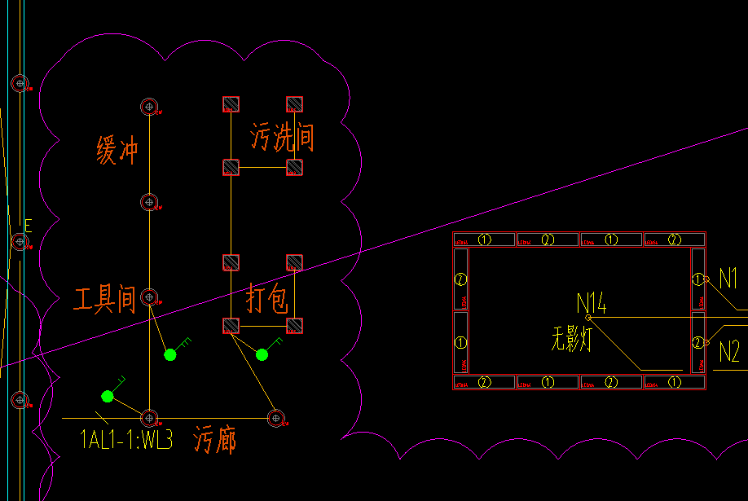
图1 腾远建设公司的照明线路（事故区域）施工图纸截图
2022年7月份左右，台州市第一人民医院迁建工程净化系统工程（一期）开始进场施工，西安四腾环境科技有限公司需对急诊手术室进行应急电源（UPS）改造，便将原有的电线从缓冲和工具间断开，然后将工具间、污廊、打包、污洗间等照明线路连到了UPS电源中，但按图纸污洗间不应连到UPS电源上（一期工程施工时未将打包与污洗间的照明线路断开），且该条照明线路与其他线路（共两条线路，其中一路线径为4mm²、另外一路线径为2.5mm²）接到了同一个控制开关内，现场勘察时发现线径为2.5mm²的零线接触不良，工具间、污廊、打包、污洗间等处照明灯都无法开启。
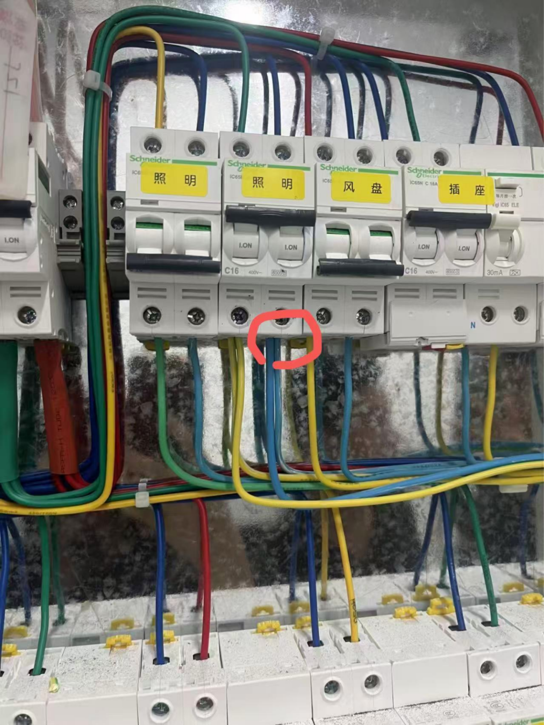
图2 净化系统工程（一期）两根零线（其中线径为2.5mm²的零线是连接着工具间、污廊、打包、污洗间等区域）装在一路控制开关上
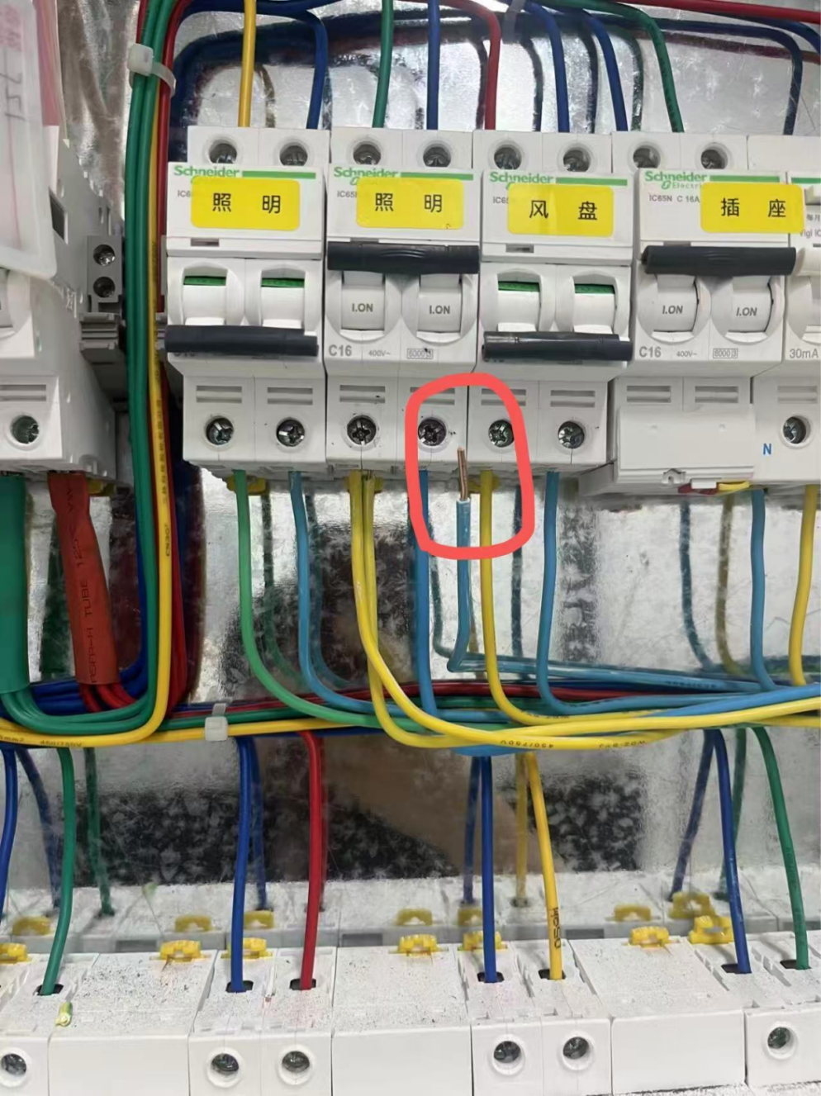
图3 该处两根零线，其中一路线径为4mm²、另外一路线径为2.5mm²，线径，2.5mm²的零线未安装牢固（随手能拿出来）
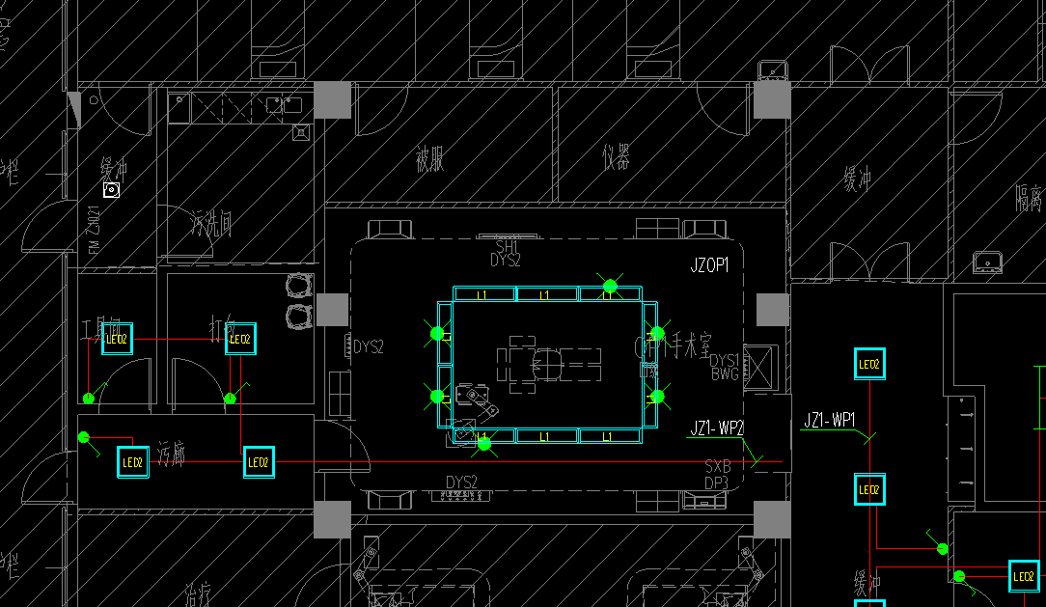
图4 净化系统工程（一期）的照明线路（事故区域）施工图纸截图
2025年4月，净化系统工程（二期）进场施工，昱达航睿公司在污洗间施工时，未按照图纸将污洗间的照明连接到缓冲，直接在原线路上（来自UPS）并联安装了2盏灯，李某检查发现该处排气扇未接线后，便让李某到污洗间接排气扇的电线。该房间内零线断开，照明无法开启。李某在未采取验电、未穿戴绝缘手套等措施的情况下将排气扇并联接到照明灯的线路上。在拆开电线绝缘胶带过程中，左手虎口碰到了裸露的铜丝后导致触电事故发生，并从人字梯摔下后死亡。
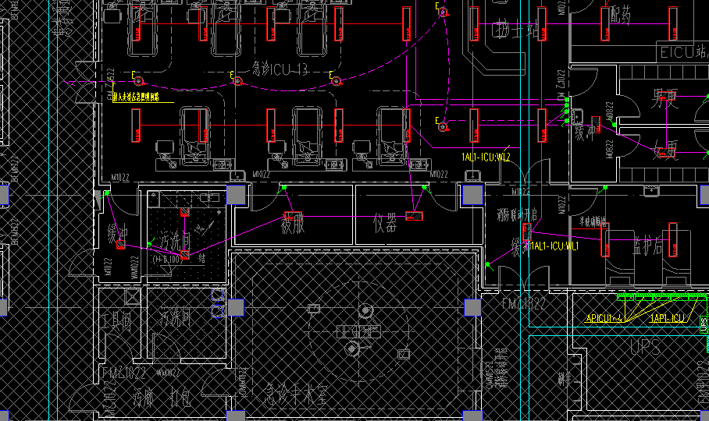
图5 净化系统工程（二期）的照明线路（事故区域）施工图纸截图
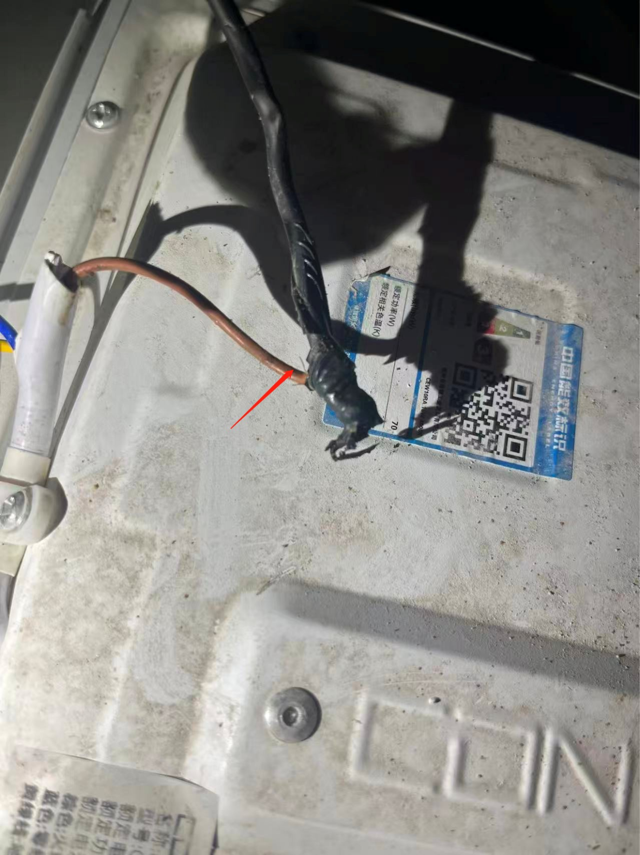
图6 EICU污洗间的灯具背后线路接头处有1根铜丝裸露在外面
(一)直接原因
此次事故的直接原因是李某安全意识淡薄，在线路施工前，未进行验电等安全技术措施，未穿戴绝缘手套等劳动防护用品，虎口触电，从人字梯坠落后死亡。
（二）间接原因
1.四川昱达航睿建设有限公司未按要求对从业人员进行安全生产教育和培训，未保证从业人员具备必要的安全生产知识；线路施工时，未安排人员进行监护、未督促员工穿戴劳动防护用品、未做好电气施工图的交底工作，现场的局部线路与电气施工图不符。
2.四川昱达航睿建设有限公司主要负责人李强未组织制定电气设备安装作业操作规程。
3.西安四腾环境科技有限公司负责的施工区域内，局部线路与电气施工图不符，照明线路的零线（配电箱内）接触不良。
4.五洲工程顾问集团有限公司作为监理单位，安全隐患排查不够深入。
事故性质：事故调查组认定这是一起一般触电生产安全责任事故。
三、事故责任认定和对事故责任者的处理建议
（一）李某，安全意识淡薄，在线路施工前，未进行验电等安全技术措施，未穿戴绝缘手套等劳动防护用品，对此次事故的发生负有责任，鉴于其在事故中死亡，免予追究其责任。
（二）四川昱达航睿建设有限公司，违反《中华人民共和国安全生产法》第二十八条第一款和第四十五条的规定，对此次事故的发生负有责任，建议黄岩区应急管理局依据《中华人民共和国安全生产法》第一百一十四条第一款第一项的规定给予行政处罚。
（三）李强，四川昱达航睿建设有限公司主要负责人，违反《中华人民共和国安全生产法》第二十一条第二项的规定，对事故的发生负有管理责任，建议黄岩区应急管理局依据《中华人民共和国安全生产法》第九十五条第一项的规定给予行政处罚。
（四）西安四腾环境科技有限公司负责的施工区域内，局部线路与电气施工图不符，照明线路的零线（配电箱内）接触不良，建议区住建局按有关规定进行处理。
（五）五洲工程顾问集团有限公司安全隐患排查不够深入，建议区住建局按有关规定进行处理。
四、事故防范和整改措施
各有关单位要认真吸取本次事故教训，按照“四不放过”原则对安全生产工作进行认真的检查和总结。
（一）四川昱达航睿建设有限公司要对从业人员进行安全生产教育和培训，保证从业人员具备必要的安全生产知识，熟悉有关的安全生产规章制度和安全操作规程，掌握本岗位的安全操作技能，了解事故应急处理措施，知悉自身在安全生产方面的权利和义务。未经安全生产教育和培训合格的从业人员，不得上岗作业。要组织制定本单位的安全生产规章制度和操作规程，并教育和督促从业人员严格遵守。要组织安全生产管理人员根据本单位的特点，对安全生产状况进行经常性检查，对检查中发现的安全问题，应当立即处理；不能处理的，应当及时报告本单位的负责人，并把检查和处理情况如实记录在案；要对安全设备进行经常性维护、保养，并定期检测，保证正常运转；要加强安全生产管理，经常性地开展安全生产隐患排查治理工作，采取技术、管理措施，及时整改消除各类事故隐患，确保安全生产。
（二）台州市第一人民医院应当强化对各参建单位的管理。督促施工、监理等单位履行安全管理责任，加强对现场派驻人员到岗履行情况的管理。全面协调、督促各参建单位开展安全风险分级管控和隐患排查治理工作。
（三）五洲工程顾问集团有限公司应加强隐患排查力度，提出存在的问题及处理意见，消除事故隐患。
（四）卫生健康部门要加强医疗卫生行业安全管理，督促各类医疗卫生机构严格执行安全生产管理规定，落实安全生产责任制，加强本行业（领域）工程建设项目标后监督管理，开展定期和不定期的检查。
（五）西城街道要切实加强建设项目常态化、网格化监管力度，落实好日常安全巡查制度，摸清辖区内工程底数，加强与相关部门日常联动。
（六）建设部门要加强建设工程施工安全监管，督促有关单位严格落实建设工程安全主体责任，及时发现并消除事故隐患。

